[利用XShell上传、下载文件（使用sz与rz命令），超实用！](http://blog.chinaunix.net/xmlrpc.php?r=blog/article&uid=28977986&id=4292781) 2014-06-07 13:42:51

分类： LINUX

借助XShell，使用linux命令sz可以很方便的将服务器上的文件下载到本地，使用rz命令则是把本地文件上传到服务器。

    其中，对于sz和rz的理解与记忆我用了如下的方法（很多时候容易搞混）：

    sz中的s意为send（发送），告诉客户端，我（服务器）要发送文件 send to cilent，就等同于客户端在下载。

    rz中的r意为received（接收），告诉客户端，我（服务器）要接收文件 received by cilent，就等同于客户端在上传。

    记住一点，不论是send还是received，动作都是在服务器上发起的。我们习惯了说上传或是下载，其实大可不必。使用这两个命令，只要思考一点，是要把文件从服务器上发送出去，还是从客户端接上接收回来，就可以了。

    若想把文件从客户端上传到服务器，就是服务器将文件接收回来，逻辑是：我（客户端）上传，你（服务器）接收，使用rz。

    若想把文件从服务器上下载回（到客户端），就是服务器将文件发送出去，逻辑是：我下载（客户端），你（服务器）发送，使用sz。

    好吧，最后总结为一句话：

**我（客户端）上传，你（服务器）接收（RZ），我下载（客户端），你（服务器）发送（SZ）。**

-----------------------------------------------------------------------------------------------------------------------------

sz用法：

下载一个文件

sz filename

下载多个文件

sz filename1 filename2

下载dir目录下的所有文件，不包含dir下的文件夹

sz dir/*

rz用法：

输入rz回车后，会出现文件选择对话框，选择需要上传文件，一次可以指定多个文件，上传到服务器的路径为当前执行rz命令的目录。

-----------------------------------------------------------------------------------------------------------------------------

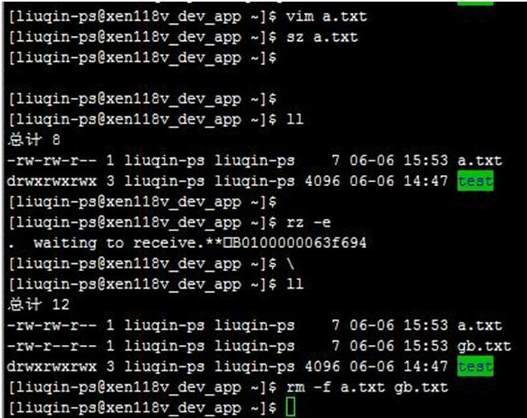  
  
参考：[http://blog.csdn.net/lioncode/article/details/7921525](http://blog.csdn.net/lioncode/article/details/7921525" \t "http://blog.chinaunix.net/xmlrpc.php?r=blog/_blank)